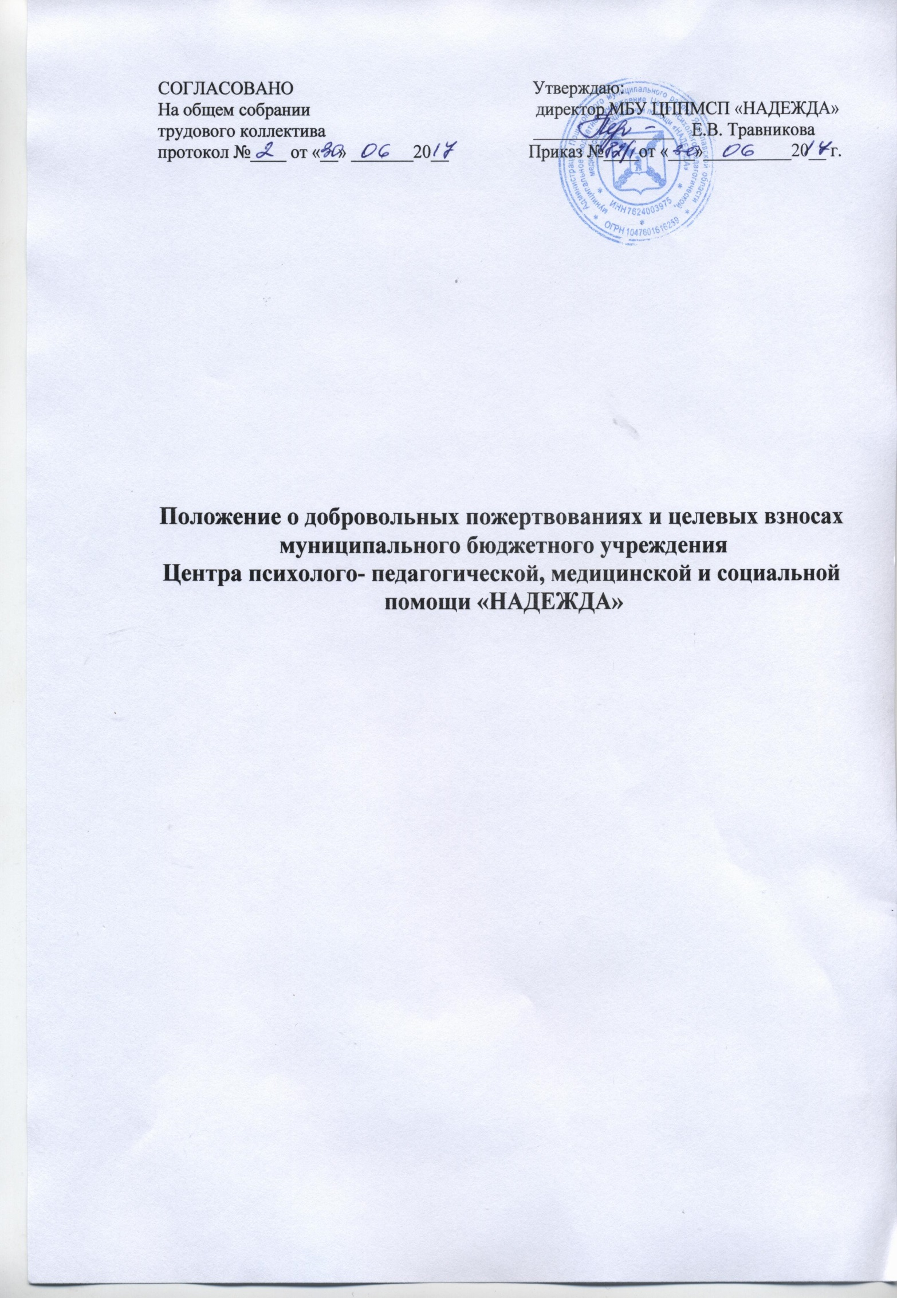1. ОБЩИЕ ПОЛОЖЕНИЯ
1.1. Положение регулирует порядок привлечения, расходования и учета добровольных пожертвований и целевых взносов физических и юридических лиц муниципальному бюджетному учреждению Центру психолого- педагогической, медицинской и социальной помощи «НАДЕЖДА» (далее- учреждение).
1.2.Настоящее Положение разработано в соответствии с Законом Российской
Федерации от 29.12.2012г. №273-ФЗ «Об образовании в Российской Федерации», Федеральным Законом от 11.08.1995г. №135-ФЗ «О благотворительной деятельности и благотворительных организациях», Бюджетным кодексом РФ, Приказом Минфина РФ от 01.12.2010 №157н «Об утверждении единого плана счетов бухгалтерского учета для органов государственной власти (государственных органов), органов местного самоуправления, органов управления государственными внебюджетными фондами, государственных академий наук, государственных академий наук, государственных (муниципальных) учреждений и инструкции по его применению», Уставом учреждения.
1.3.Добровольные пожертвования и целевые взносы физических и юридических лиц учреждению являются благотворительной деятельностью граждан и юридических лиц (в том числе иностранных граждан и (или) иностранных юридических лиц) по добровольной, бескорыстной (безвозмездной) передаче имущества, в том числе денежных средств и (или) объектов интеллектуальной собственности, бескорыстному выполнению работ, предоставлению услуг, оказанию иной поддержки.

2. ЦЕЛИ И ЗАДАЧИ, ПОРЯДОК ПРИВЛЕЧЕНИЯ
ДОБРОВОЛЬНЫХ ПОЖЕРТВОВАНИЙ
2.1. Благотворительная деятельность физических и юридических лиц осуществляется в целях содействия деятельности в сфере образования.
Добровольные пожертвования и целевые взносы привлекаются на обеспечение выполнения уставной деятельности учреждения.
2.2. Добровольные пожертвования и целевые взносы физических или юридических лиц могут привлекаться учреждением только на добровольной основе.
2.3. Физические и юридические лица вправе определять цели и порядок использования своих добровольных пожертвований и целевых взносов.
2.4. Учреждение и совет родителей вправе обратиться как в устной, так и в письменной форме к физическим и юридическим лицам с просьбой об оказании помощи учреждению с указанием цели привлечения добровольных пожертвований и целевых взносов.

3. ПОРЯДОК ПРИЕМА И УЧЕТА
ДОБРОВОЛЬНЫХ ПОЖЕРТВОВАНИЙ И ЦЕЛЕВЫХ ВЗНОСОВ
3.1. Добровольные пожертвования и целевые взносы могут быть переданы физическими и юридическими лицами учреждению в виде: бескорыстной
(безвозмездной) передачи в собственность имущества, денежных средств, объектов интеллектуальной собственности, наделения правами владения, пользования и распоряжения любыми объектами права собственности, выполнения работ, предоставления услуг.
3.2. Добровольные пожертвования могут также выражаться в добровольном
безвозмездном выполнении работ и оказании услуг (добровольческая
деятельность), в том числе по ремонту, уборке помещений учреждения и
прилегающей к нему территории, ведения спецкурсов, кружков, секций,
оформительских и других работ, оказания помощи в проведении мероприятий входящих в план работы учреждения на год.
3.3. Передача добровольного пожертвования и целевого взноса осуществляется физическими лицами на основании заявления, юридическими лицами на основании договора. Договор на добровольное пожертвование может быть заключен с физическим лицом по желанию гражданина (Приложения 1, 2).
3.4. Администрация, сотрудники учреждения, иные лица не вправе требовать или принимать от благотворителей наличные денежные средства.
3.5. Добровольные пожертвования и целевые взносы в виде денежных средств перечисляются на счет учреждения. В платежном документе может быть указано целевое назначение взноса.
3.6. Добровольные пожертвования и целевые взносы, поступающие в безналичном порядке, вносятся физическими и юридическими лицами через кредитные организации, учреждения почтовой связи в установленном порядке.
3.7. Добровольные пожертвования и целевые взносы в виде имущества передаются по акту приема-передачи, который является неотъемлемой частью договора пожертвования.
3.8. При пожертвовании недвижимого имущества, оно поступает в муниципальную собственность. Право муниципальной собственности подлежит государственной регистрации в порядке, предусмотренном действующим законодательством.
3.9. Стоимость передаваемого имущества, вещи или имущественных прав определяются сторонами договора.

4. ПОРЯДОК РАСХОДОВАНИЯ ДОБРОВОЛЬНЫХ ПОЖЕРТВОВАНИЙ
4.1. Распоряжение привлеченными добровольными пожертвованиями и целевыми взносами осуществляет руководитель учреждения в соответствии с утвержденной сметой, согласованной с общим собранием работников учреждения, советом родителей.
4.2. Расходование привлеченных средств учреждением должно производиться строго в соответствии с целевым назначением добровольного пожертвования и целевого взноса, определенном физическими или юридическими лицами, либо общим собранием работников учреждения ил советом родителей.

5. ОТВЕТСТВЕННОСТЬ И ОБЕСПЕЧЕНИЕ КОНТРОЛЯ
РАСХОДОВАНИЯ ДОБРОВОЛЬНЫХ ПОЖЕРТВОВАНИЙ
5.1. Общим собранием работников учреждения, советом родителей осуществляется контроль за переданными учреждению добровольными пожертвованиями и целевыми взносами.
5.2. При привлечении добровольных пожертвований и целевых взносов учреждение обязано ежегодно представлять письменные отчеты об использовании средств общему собранию работников учреждения и родительской общественности.
5.3. Ответственность за нецелевое использование добровольных пожертвований и целевых взносов несут директор, бухгалтер учреждения.
5.4. По просьбе физических и юридических лиц, осуществляющих добровольное пожертвование и целевой взнос, учреждение предоставляет им информацию о его использовании.
6. ПОРЯДОК ПРИНЯТИЯ ПОЛОЖЕНИЯ,
ВНЕСЕНИЯ В НЕГО ИЗМЕНЕНИЙ И ДОПОЛНЕНИЙ
6.1. Положение о добровольных пожертвованиях и целевых взносах муниципального бюджетного учреждения Центра психолого- педагогической, медицинской и социальной помощи «НАДЕЖДА, а также изменения и дополнения к нему, принимаются на общем собрании трудового коллектива и утверждаются приказом директора учреждения.
6.2. Срок действия данного Положения не ограничен.

Приложение № 1
к Положению о добровольных
пожертвованиях и целевых взносах
МБУ ЦППМСП «НАДЕЖДА»

ДОГОВОР
ДОБРОВОЛЬНОГО ДЕНЕЖНОГО ПОЖЕРТВОВАНИЯ
№ __ «___»___________20__г г. Пошехонье

________________________________________________________________ именуемый в
(наименование юридического лица)
дальнейшем – Благотворитель, в лице _______________________________, действующего
на основании____________________________ и МБУ ЦППМСП «НАДЕЖДА», именуемое в дальнейшем – Благополучатель, в лице директора Травниковой Елены Викторовны, действующего на основании Устава, заключили настоящий договор при соблюдении действующего законодательства о следующем:

1. ПРЕДМЕТ ДОГОВОРА
1.1. Благотворитель добровольно жертвует Благополучателю денежные средства в размере
______________________________________________ (________________) рублей в целях
(сумма прописью) (сумма цифрами)
_____________________________________________________________________________
1.2. Пожертвованные денежные средства имеют объявленное назначение и могут использоваться только в целях, указанных в пункте 1.1. настоящего договора.
1.3. Благополучатель принимает добровольное пожертвование и обязуется использовать его исключительно по объявленному назначению.
1.4. Благополучатель будет вести обособленный учет всех операций по использованию пожертвованных денежных средств.
1.5. Использование пожертвования не по его назначению дает Благотворителю право требовать отмены пожертвования.
1.6. Изменение назначения пожертвования допускается только с предварительного письменного согласия Благотворителя.

2. ВНЕСЕНИЕ ДОБРОВОЛЬНОГО ПОЖЕРТВОВАНИЯ
2.1. Добровольное пожертвование вносится на счет Благополучателя по приносящей доход деятельности не позднее пяти календарных дней, начиная со дня заключения настоящего договора.
2.2. Добровольное пожертвование вносится в рублях.

3. ОТЧЕТ БЛАГОПОЛУЧАТЕЛЯ
3.1. Благополучатель не позднее трех рабочих дней с момента получения простого требования Благотворителя обязан предоставить ему письменный либо устный отчет о расходовании добровольного пожертвования.
3.2. К отчету могут быть приложены материалы и документы, на которые Благополучатель ссылается в отчете.
3.3. Отказ от принятия отчета Благополучателя может быть только мотивированным и изложенным в письменной форме. Отказ доводится до Благополучателя незамедлительно.

4. ПРОЧИЕ УСЛОВИЯ
4.1. Во всем остальном, что не предусмотрено настоящим договором, стороны руководствуются действующим законодательством РФ.
4.2. Любые изменения и дополнения к настоящему договору действительны при условии, если они совершены в письменной форме, скреплены печатями и подписаны надлежаще уполномоченными на то представителями сторон.
4.3. Стороны настоящего договора придают юридическую силу любым документам, относящимся к его предмету, если они отправлены и получены посредством почтовой, телеграфной, телетайпной, телефонной электросвязи или иной связи, позволяющей достоверно установить, что документ исходит от другой стороны договора.
4.4. С момента вступления настоящего договора в силу все данные ранее его сторонами обязательства, обещания, имеющаяся переписка и документы в отношении предмета договора теряют свою силу.
4.5. Все споры и разногласия, которые могут возникнуть между сторонами по вопросам, не нашедшим своего разрешения в тексте данного договора, будут разрешаться путем переговоров на основе действующего законодательства.
4.6. При неурегулировании в процессе переговоров спорных вопросов споры разрешаются
в порядке, установленном действующим законодательством РФ.
4.7. Настоящий договор вступает в силу с момента его заключения и действует до полного исполнения сторонами принятых на себя обязательств.
4.8. Настоящий договор заключен в двух экземплярах, имеющих одинаковую юридическую силу, из которых один находится у Благотворителя, второй – у Благополучателя.

5. АДРЕСА И РЕКВИЗИТЫ СТОРОН
Благотворитель Благополучатель
___________________________ ____________________________
___________________________ ____________________________
___________________________ ____________________________
___________________________ ____________________________
___________________________ ____________________________
___________________________ ____________________________
_______________ (_____________) директор МБУ ЦППМСП «НАДЕЖДА»
_______________ Е.В. Травникова

Приложение № 2
к Положению о добровольных
пожертвованиях и целевых взносах
МБУ ЦППМСП «НАДЕЖДА»

ДОГОВОР
ДОБРОВОЛЬНОГО ПОЖЕРТВОВАНИЯ ИМУЩЕСТВА
№ __ «___»___________20__г г. Пошехонье
________________________________________________________________ именуемый в
(наименование юридического лица)
дальнейшем – Благотворитель, в лице _______________________________, действующего
на основании____________________________ и МБУ ЦППМСП «НАДЕЖДА», именуемое в дальнейшем – Благополучатель, в лице директора Травниковой Елены Викторовны, действующего на основании Устава, заключили настоящий договор при соблюдении действующего законодательства о следующем:

1. ПРЕДМЕТ ДОГОВОРА
1.1. В соответствии с настоящим договором Благотворитель обязуется безвозмездно передать Благополучателю принадлежащее ему на праве собственности на основании _____________________________________________________________________________
имущество -___________________________________________________________________
(далее - имущество) в собственность и на цели указанные в настоящем договоре.
1.2. Благотворитель передает Благополучателю имущество, указанное в п. 1.1 настоящего
договора, для использования в следующих целях:
_____________________________________________________________________________
1.3. Благотворитель добровольно передает Благополучателю имущество единовременно и
в полном объеме в течение _______ (_______________________________) рабочих дней с
момента подписания настоящего договора.
1.4. Благополучатель обязуется вести обособленный учет всех операций по использованию пожертвованного имущества.
1.5. Имущество передается по акту приема-передачи, который является неотъемлемой частью настоящего договора.
1.6. При пожертвовании недвижимого имущества, оно поступает в муниципальную собственность. Право муниципальной собственности подлежит государственной регистрации в порядке, предусмотренном действующим законодательством.
1.7. Стоимость передаваемого имущества, вещи или имущественных прав определяются сторонами договора.
1.8. Изменение назначения использования переданного имущества указанного в п. 1.2 настоящего Договора допускается с письменного согласия Благотворителя, если обстоятельства изменились таким образом, что становится невозможным использовать его
по первоначальному назначению.
1.9. Добровольное пожертвование может быть отменено Благотворителем в судебном порядке в случаях, установленных действующим законодательством (ст.578 Гражданского
кодекса РФ).

2. КОНФИДЕНЦИАЛЬНОСТЬ
2.1. Условия настоящего договора и дополнительных соглашений к нему конфиденциальны и не подлежат разглашению.

3. РАЗРЕШЕНИЕ СПОРОВ
3.1. Все споры и разногласия, которые могут возникнуть между сторонами по вопросам, не нашедшим своего разрешения в тексте данного договора, будут разрешаться путем переговоров на основе действующего законодательства.
3.2. При неурегулировании в процессе переговоров спорных вопросов споры разрешаются в порядке, установленном действующим законодательством РФ.

4. ПРОЧИЕ УСЛОВИЯ
4.1. Во всем остальном, что не предусмотрено настоящим договором, стороны руководствуются действующим законодательством РФ.
4.2. Любые изменения и дополнения к настоящему договору действительны при условии, если они совершены в письменной форме, скреплены печатями и подписаны надлежаще уполномоченными на то представителями сторон.
4.3. Стороны настоящего договора придают юридическую силу любым документам, относящимся к его предмету, если они отправлены и получены посредством почтовой, телеграфной, телетайпной, телефонной электросвязи или иной связи, позволяющей достоверно установить, что документ исходит от другой стороны договора.
4.4. С момента вступления настоящего договора в силу все данные ранее его сторонами обязательства, обещания, имеющаяся переписка и документы в отношении предмета договора теряют свою силу.
4.5. Настоящий договор вступает в силу с момента его заключения и действует до полного
исполнения сторонами принятых на себя обязательств.
4.6. Данный договор заключен в двух экземплярах, имеющих одинаковую юридическую силу, из которых один находится у Благотворителя, второй – у Благополучателя.

5. АДРЕСА И РЕКВИЗИТЫ СТОРОН
Благотворитель Благополучатель
___________________________ ____________________________
___________________________ ____________________________
___________________________ ____________________________
___________________________ ____________________________
___________________________ ____________________________
___________________________ ____________________________
_______________ (_____________) директор МБУ ЦППМСП «НАДЕЖДА»
_______________ Е.В. Травникова

